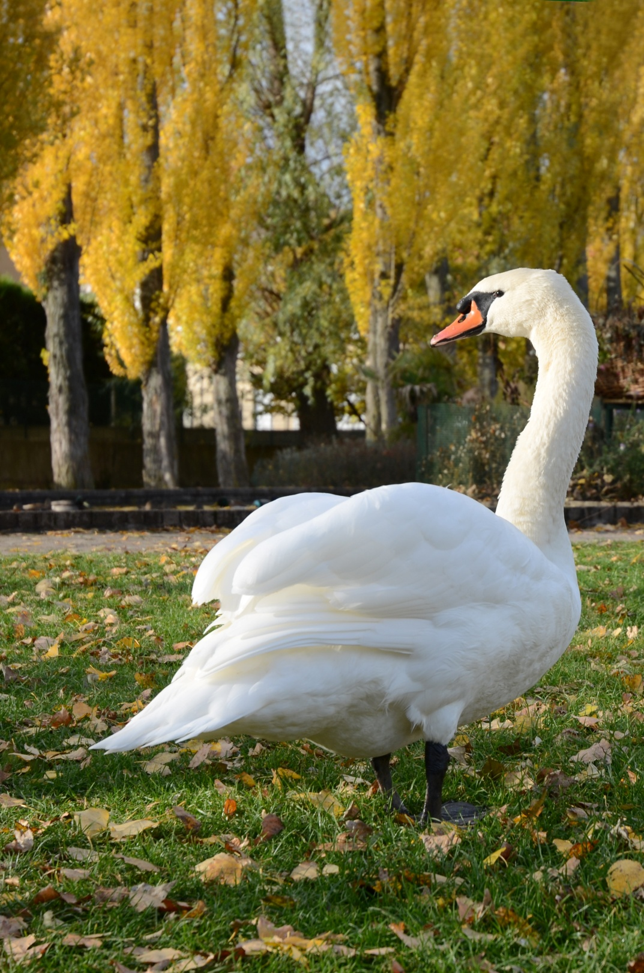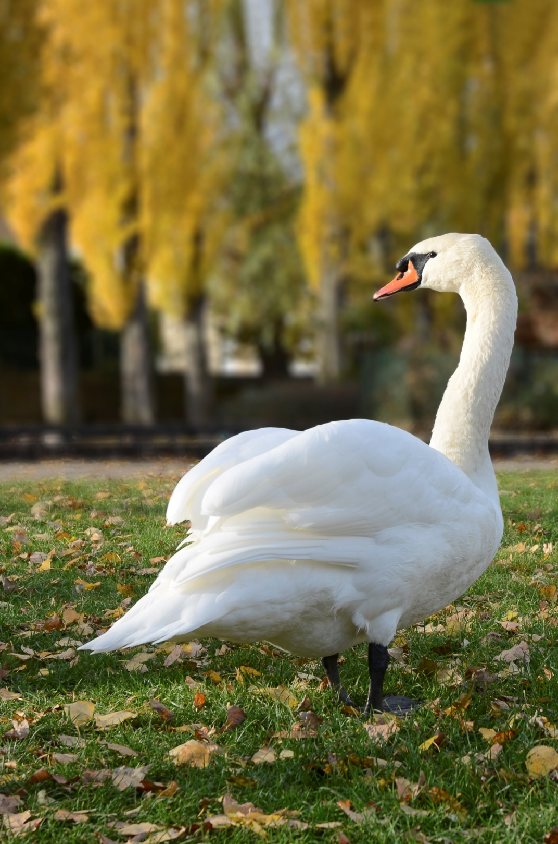
DSC_4920 copie DSC_4920 copie flou arrière- plan accentué

